**暨南大学本科实验报告专用纸**

课程名称 计算机网络实验 成绩评定

实验项目名称交换机基本配置与vlan的划分与跨vlan通信的实现 指导教师 潘 冰

实验项目编号 实验五、六实验项目类型 验证性 实验地点 实验室

学生姓名 周录塔 学号 2019050383

学院 智能科学与工程 系 　专业 信息安全

实验时间 2021 年 10 月 20 日 午～ 月 日 午

1. **实验目的**
   * **了解交换机的配置方式**
   * **掌握交换机命令行各种操作模式的区别以及模式之间的切换。**
   * **查询交换机系统和配置信息，掌握当前交换机的工作转状态。**
   * **理解基于交换机端口的VLAN划分。**

**二、实验内容**

* + 命令行下交换机各种模式切换。
  + 查看并熟悉交换机的配置信息。
  + 用命令行方式在（同一台和不同交换机两种环境）交换机上配置（不同的）VLAN。
  + 在两个交换机上配置TRUNK。
  + 测试同一VLAN的用户可以通信，而不同的VLAN的用户不能直接通信。

**三、实验原理**

**交换机原理**

交换机工作在数据链路层。拥有一条很宽的内部总线和内部交换机构。端口都挂在内部总线上，交换机具有记忆功能，端口处理程序会查找内存中的地址表，以确定目的MAC地址的NIC挂接在那个端口上，再通过内部交换机构将数据包传送到目的端口。

交换机将网络分段，有过滤和转发功能，能有效地隔离广播风暴，避免共享冲突。

**交换机的配置**：

1. 通过交换机的console口配置

第一次配置时必须通过此方式，且需要使用配置线缆连接。

连接：交换机console口---主机com口。配置：可通过windows超级终端进入配置。

1. 远程配置

连接：交换机RJ45口--主机RJ45口。配置：Telnet或web浏览器方式。

使用Telnet登录交换机前需要用交换机的console端口配置好交换机的一下内容：

在被管理的交换机上配置管理用的IP地址；

在被管理的交换机上建立具有管理权限的用户帐户。

关于交换机管理IP地址的配置：

Switch>enable !进入特权模式

Switch#configure terminal !进入全局模式

Switch(config)#interface vlan 1 !进入交换机管理接口配置方式

Switch(config-if)#ip address 192.168.0.1 255.255.255.0 !配置交换机管理接口的IP地址

Switch(config-if)#no shutdown !开启交换机管理接口

**交换机命令行模式**

1. 用户模式

Switch>

进入交换机后看到的第一个操作模式。该模式下可简单查看交换机软件硬件版本信息，并进行简单测试。

1. 特权模式

Switch#

可以对交换机的配置文件进行管理，查看配置信息，进行网络测试与调试。

1. 全局模式

Switch(config)#

可以配置全局性参数，如姓名、登录信息

1. 端口模式

Switch(config-if)#

对交换机端口进行参数配置。

**常用交换机命令**

Switch>enable !进入特权模式

Switch#configure terminal !进入全局模式

Switch(config)#interface fastethernet 0/5 !进入端口模式

Switch（configif-if)#exit !返回上级模式

Switch(config)#end !返回特权模式

Switch#show interface fastethernet 0/5 !查看

Switch#show mac-address-table ！查看交换机MAC地址表，理解交换机工作原理。

**【实验环境】**

* + **实验设备**：两台交换机（二层），三台PC机。
  + **拓扑结构：**



PC1

PC3

SwitchA

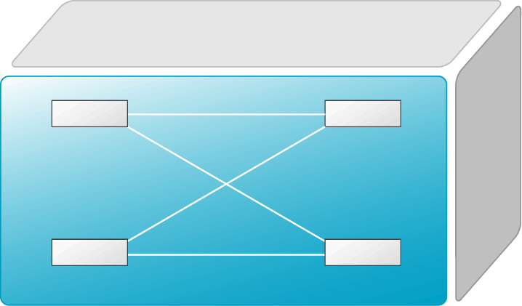

PC2

SwitchB

**VLAN 20**

F0/24

F0/24

F0/5

**VLAN 10**

F0/5

F0/15

**VLAN 10**

**【实验步骤】**

**第一步 登录到交换机**

**第二步：在交换机A（SwitchA）上建立2个VLAN 10 ，VLAN 20。**

SwitchA(config)#vlan 10 ！创建VLAN 10

SwitchA(config-vlan)#exit ！返回到全局模式

SwitchA(config)#vlan 20 ！创建VLAN 20

SwitchA(config-vlan)#end !返回到特权模式

SwitchA#show vlan !显示VLAN的配置

1

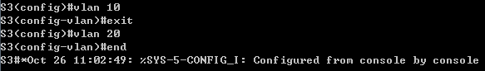

**第三步：将端口0/5、0/15C1分别放入VLAN10和VLAN20。**

SwitchA(config)#interface fastethernet 0/5 ！进入接口F0/5配置模式

SwitchA(config-if)#switchport access vlan 10 ！将F0/5分配给VLAN 10

SwitchA(config-if)#exit

SwitchA(config)#interface fastethernet 0/15 ！进入接口F0/15配置模式

SwitchA(config-if)#switchport access vlan 20 ！将 F0/15分配给VLAN 20

SwitchA(config-if)#exit

3

4

**第四步：把交换机SwitchA与SwitchB连接的0/24接口做成trunk模式。(Tag VLAN)**

SwitchA(config)#interface fastethernet 0/24 ！进入接口0/24配置

SwitchA(config-if)#switchport mode trunk ！配置Trunk

SwitchA(config-if)#end ！ 退出到特权模式

6

**第五步：显示VLAN配置和trunk配置。**

SwitchA #show vlan ！ 显示VLAN配置信息

SwitchA #show interface fastethernet 0/24 switchport

或

SwitchA #show interface fastethernet 0/24 trunk

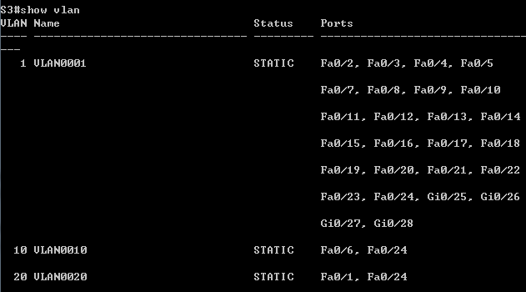

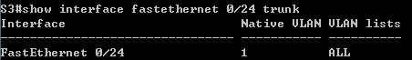

**第六步：返回到RCMS，选S2，并登录到交换机B**

操作方式同第一步。注意，交换机改名为SwitchB。

**第七步：在交换机Switch B上建立VLAN 10**

SwitchB(config)#vlan 10

SwitchB(config-vlan)#exit

9

**第八步：把端口0/5 放入VLAN 10中**

SwitchB(config)#interface fastethernet 0/5 ！进入接口F0/5配置模式

SwitchB(config-if)#switch access vlan 10 ！将F 0/5分配给VLAN 10

SwitchB(config-if)#exit

**第九步：把交换机SwitchB与SwitchA连接的0/24接口做成trunk模式。**

SwitchB(config)#interface fastethernet 0/24

SwitchB(config-if)#switchport mode trunk ！配置Trunk

SwitchB(config-if)#end ！ 退出到特权模式

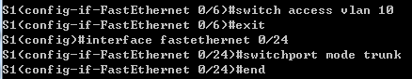

**第十步：显示VLAN配置和trunk配置**

SwitchB #show vlan ！ 显示VLAN配置信息

SwitchB #show interface fastethernet 0/24 switchport

或 SwitchB #show interface fastethernet 0/24 trunk

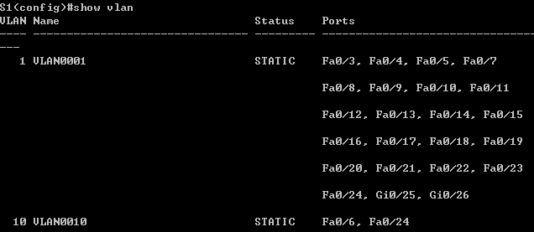

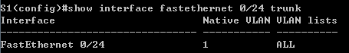

**第十一步：检测与实验结果分析**

通过ping测试配置结果。PC1和PC3属于同一个VLAN，可以直接通信。PC2和PC1或PC3不能直接通信。

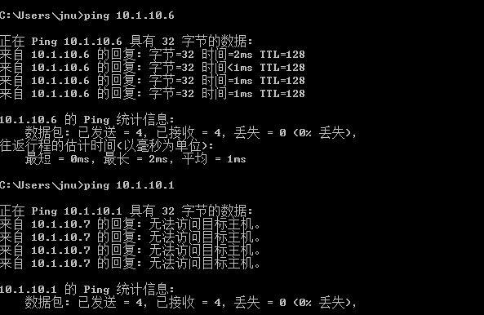

**（A6 A7在VLAN 10 A1在VLAN 20）**

**注意事项：**

1. 默认情况下，交换机的所有端口都属于VLAN1。该VLAN不能被删除。建议在划分VLAN前，将PC机接入交换机的任意端口，并测试其连通性。
2. 交换机的所有端口在默认情况下都属于access模式，可以直接将端口加入到某一VLAN。具有access模式的端口只能属于一个VLAN.。可以通过switch mode access/trunk命令更改端口的模式。
3. 可以通过switch(config)#no vlan 10删除VLAN 10。删除VLAN前先将VLAN中的端口移出。命令为：
4. switch(config)#interface fastethernet 0/5
5. Switch(config-if)# no switchport
6. 实验报告中注意描述VLAN的配置过程，记录VLAN间连通性的测试结果，并分析总结。要说明主机的配置信息。它们是否属于同一个网段。
7. 在建立设置trunk模式前、后，分别测试跨交换机的相同VLAN通信。
8. Trunk端口在默认模式下支持所有VLAN的传输。即trunk模式的端口可以属于多个VLAN。
9. 实验报告注意描述配置过程，记录测试结构并分析总结。

**思考：**

1. 不同的VLAN之间为什么不能通信？

**答：不同局域网之间通信需要路由功能，三层交换机或路由器可以完成路由的工作，要实现不同VLAN之间的通信需要经过三层交换机或路由器。**

1. 如何删除一个VLAN？

**答：删除VLAN前先将VLAN端口移除，再将VLAN删除。命令分别为：**

**switch(config)#interface fastethernet 0/5**

**Switch(config-if)# no switchport**

**switch(config)#no vlan 10**

1. Trunk作用是什么？

**答：TRUNK是端口汇聚的意思，就是通过配置软件的设置，将2个或多个物理端口组合在一起成为一条逻辑的路径从而增加在交换机和网络节点之间的带宽，将属于这几个端口的带宽合并，给端口提供一个几倍于独立端口的独享的高带宽。Trunk是一种封装技术，它是一条点到点的链路，链路的两端可以都是交换机，也可以是交换机和路由器，还可以是主机和交换机或路由器。基于端口汇聚（Trunk）功能，允许交换机与交换机、交换机与路由器、主机与交换机或路由器之间通过两个或多个端口并行连接同时传输以提供更高带宽、更大吞吐量， 大幅度提供整个网络能力。**

# 跨VLAN通信的实现：

**【实验目的】**

* + 了解VLAN 之间的通信过程与实现方式。
  + 熟悉三层交换和路由器实现VLAN之间通信的配置与实现

**【实验内容】**

* + 通过三层交换机实现VLAN间互相通信。
  + 在三层交换机上创建VLAN，给VLAN分配IP地址，向VLAN中添加交换机端口，并激活路由选择协议的操作。
  + 在两层交换机间创建VLAN，向VLAN中添加交换机端口，配置Trunk端口
  + 在路由器上创建子接口，设置包封装格式，并激活路由选择协议的操作
  + 测试不同VLAN间通信。

1. **三层交换机实现VLAN之间通信**

**【实验原理】**

三层交换机实现VLAN互访的原理是，利用三层交换机的路由功能，通过识别数据包的IP地址，查找路由表进行选路转发。三层交换机利用**直连路由**可以实现不同VLAN之间的互访。三层交换机给接口配置IP地址，采用SVI(交换虚拟接口)的方式实现VLAN间互访。SVI是指为交换机中的VLAN创建虚拟接口，并且分配IP地址。

直连路由：为三层设备的接口配置IP地址，并且激活该端口，三层设备会自动产生该接口IP地址所在网段的直连路由信息。

**【实验环境1】**

* + **实验设备**：一台二层交换机(S2126G)，一台三层交换机(S3550)，二台PC机。
  + **拓扑结构：**



PC1

PC3

**SwitchA：三层交换**



PC2

**SwitchB：二层交换**

**VLAN 20**

F0/24

F0/24

F0/5

**VLAN 10**

F0/5

F0/15

**VLAN 10**

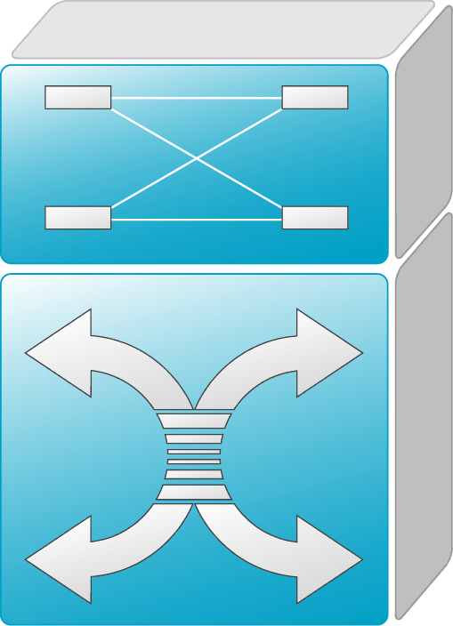

VLAN 10：

网络号：192.168.10.0

指定网关：192.168.10.254

VLAN 20：

网络号：192.168.20.0

指定网关：192.168.20.254

* + **实验说明：**
    - 每个实验平台分为2个小组，每组一实验拓扑与所需设备如上图所示。
    - 每个小组4个人，共同完成上述实验内容。

**【实验步骤】**

**第一步 登录到交换机**

**第二步：在三层交换机S3550(SwitchA)上建立2个VLAN，VLAN 10 和VLAN 20**

SwitchA(config)#vlan 10

SwitchA(config-vlan)#exit

SwitchA(config)#vlan 20

SwitchA(config-vlan)#exit

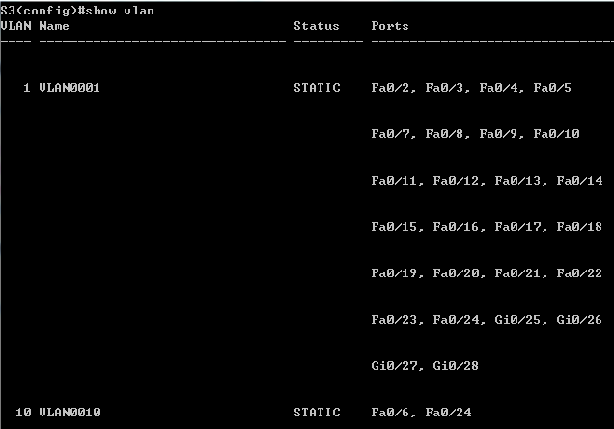

**第三步：把PC1和PC2所在的端口，分别放入VLAN10和VLAN20**

SwitchA(config)#interface fastethernet 0/5 ！进入接口F0/5配置模式

SwitchA(config-if)#switchport access vlan 10 !将端口F0/5分配给VLAN 10

SwitchA(config)#interface fastethernet 0/15 !进入接口F0/15配置模式

SwitchA(config-if)#switch access vlan 20 !将接口F0/15分配给VLAN 20

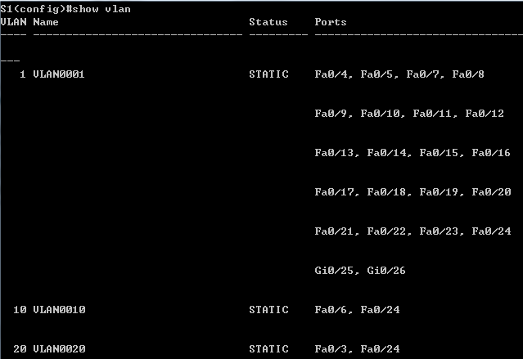

**第四步：在交换机SwitchA上将与SwitchB相连的端口（假设为0/24端口）定义为tag vlan模式（trunk模式）。用于与SwitchB连接。**

SwitchA(config)#interface fastethernet 0/24

SwitchA(config-if)#switchport mode trunk !将F0/24接口配置成trunk模式

**第五步：显示VLAN配置和Trunk配置**

SwitchA(config-if)#end ！ 退出到特权模式

S1#show vlan ！ 显示VLAN配置信息

S1#show interface fastethernet 0/24 switchport

或

S1#show interface fastethernet 0/24 trunk

**第六步：设置三层交换机VLAN间通讯。**

**SwitchA(config)#interface vlan 10**  ！创建虚拟接口VLAN 10（VLAN接口配置模式）

**SwitchA(config-if)#ip address 192.168.10.254 255.255.255.0** ！配置虚拟接口VLAN 10的地址为192.168.10.254，子网掩码为255.255.255.0。给VLAN分配的IP地址就是这个网段的网关地址，在该网段中，计算机的网关地址彦设置成这个地址！

SwitchA(config-if)#no shutdown ！开启接口。

**SwitchA(config)#interface vlan 20**  ！创建虚拟接口VLAN 20

**SwitchA(config-vlan)#ip address 192.168.20.254 255.255.255.0**  ！配置虚拟接口VLAN 10的地址为192.168.10.254, 子网掩码为255.255.255.0

SwitchA(config-if)#no shutdown

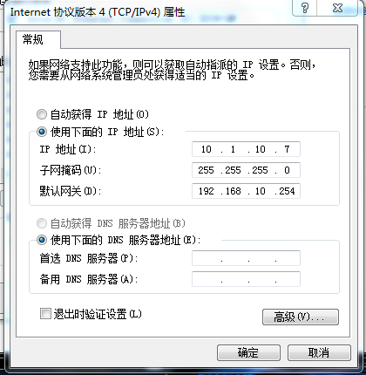

3

**第七步：在二层交换机s2126G(SwitchB)上创建VLAN 10，并将0/5端口划分给VALN10中。**

返回到RCMS界面，选择一个二层交换机，如s3。操作同第一步,注意交换机改名为SwitchB。

SwitchB(config)#vlan 10！建立VLAN10

SwitchB(config-if)#interface fastethernet 0/5 ！进入接口F0/5配置模式

SwitchB(config-if)#switch access vlan 10

**第八步：把交换机SwitchB连接的0/24接口做成trunk模式。用于和SwitchA交换机的连接**

**SwitchB(config)#interface fastethernet 0/24**

**SwitchB(config-if)#switchport mode trunk**

**第**九**步：显示VLAN配置和Trunk配置**

SwitchA(config-if)#end ！ 退出到特权模式

SwitchA #show vlan ！ 显示VLAN配置信息

SwitchA #show interface fastethernet 0/24 switchport或

SwitchA #show interface fastethernet 0/24 trunk

**第十步：验证PC1和PC3或PC2和PC3的连通性。将PC1和PC3的默认网关设置为192.168.10.254，将PC2的默认网关设置为192.168.20.254**

使用ping测试。

**显示交换机的全部配置信息[可选]**

SwitchA#show running-config !显示交换机A的配置信息

SwitchB#show running-config !显示交换机B的配置信息

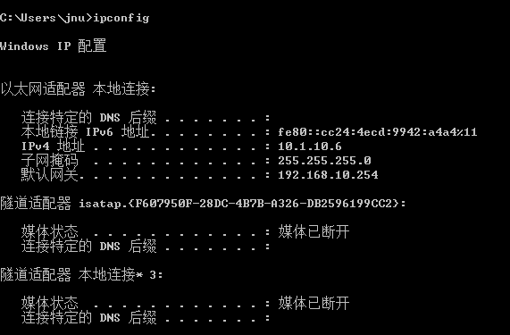

**（A6 A7在VLAN 10**

**A6连在二层交换机的6号端口上，A7连在三层交换机的6号端口上**

**A1在VLAN 20**

**A1连在三层交换机的3号端口上）**

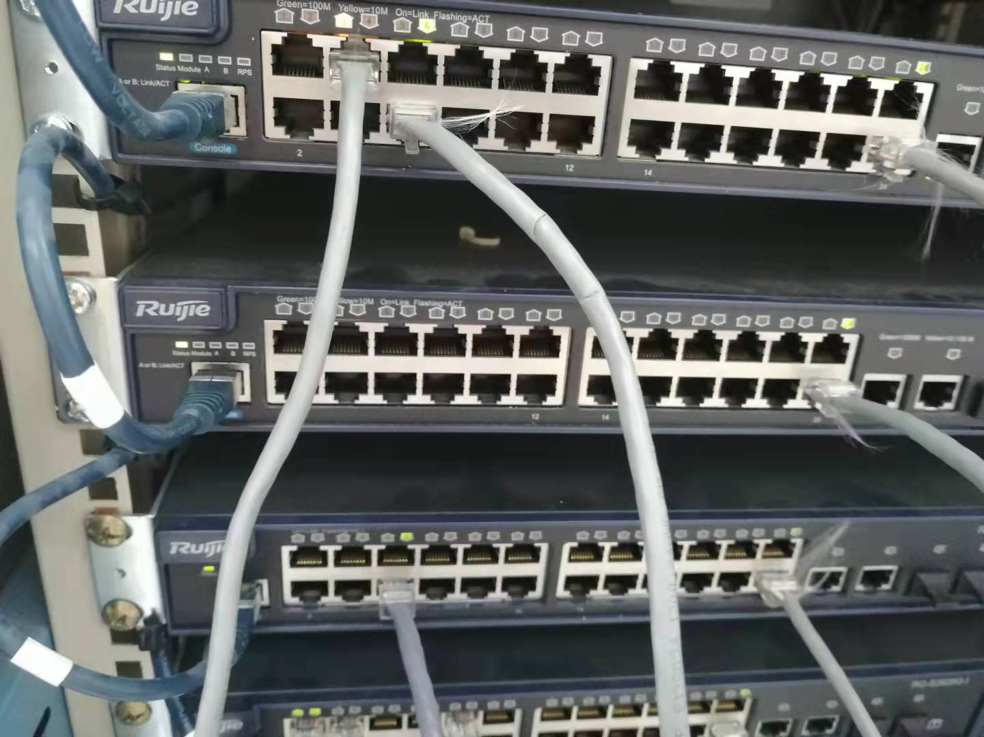

1. **路由器实现VLAN间通信**

**【实验原理】**

交换机端口与路由器端口连接，由于路由器端口同时属于两个VLAN，因此该端口使用Trunk模式。将路由器端口设置成两个字接口，分别属于连个VLAN ，每个子接口IP地址即为该对应网段的网关地址。实际上通过IP地址实现不同VLAN间通信。

**【实验环境2】**

* + **实验设备**：一台交换机（二层或三层），一台路由器，二台PC机。
  + **拓扑结构：**

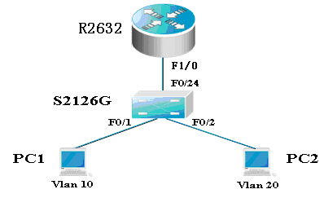

SubInterface:fastethernet 1/0.10

VLAN 10

IP Subnet:192.168.10.0/24

SubInterface:fastethernet 1/0.20

VLAN 20

IP Subnet:192.168.20.0/24

VLAN 20：

网络号：192.168.20.0

指定网关：192.168.20.254

VLAN 10：

网络号：192.168.10.0

指定网关：192.168.10.254

* + **实验说明：**
    - 每个实验平台分为4个小组，每组一实验拓扑与所需设备如上图所示。
    - 每个小组两个人，共同完成上述实验内容。

**【实验步骤】**

**第一步 登录到交换机**

**第二步：在交换机上创建两个VLAN，分别是VLAN 10和VLAN 20。**

SwitchA(config)#vlan 10 ！创建VLAN 10

SwitchA(config)#vlan 20 ！创建VLAN 20

SwitchA(config)#interface fastEthernet 0/1 ！进入接口F0/1配置模式

SwitchA(config-if)#switchport access vlan 10 ！将F 0/1分配给VLAN 10

SwitchA(config)#interface fastEthernet 0/2 ！进入接口F0/2配置模式

SwitchA(config-if)#switchport access vlan 20 ！将F 0/2分配给VLAN 20

**第三步：把交换机的0/24接口做成trunk模式。**

SwitchA(config-if)#interface fastethernet 0/24

SwitchA(config-if)#switchport mode trunk ！配置Trunk

**第四步：显示VLAN配置和Trunk配置**

SwitchA(config-if)#end ！ 退出到特权模式

SwitchA #show vlan ！ 显示VLAN配置信息

SwitchA #show interface fastethernet 0/24 switchport

或

SwitchA #show interface fastethernet 0/24 trunk

**第五步 在路由器上配置接口F0的子接口**

**PC1传递数据给PC2的过程是：PC1🡪交换机🡪路由器🡪交换机🡪PC2。**

1、返回到RCMS，选r1，并登录到路由器R1

操作方式同第一步。注意，路由器可以改名为 hostname Router。

2、进入子接口配置

Router(config)#**interface GigabitEthernet 0/1** ！进入路由器接口配置模式

Router(config-if)#no ip address

Router(config-if)#no shutdown ！开启路由器接口f0。（路由器接口默认关闭）

Router(config)#**interface GigabitEthernet 0/1**.10 ！进入子接口F0.10配置模式

Router(config-subif)#encapsulation dot1Q 10 ！封装802.1q，并指定VLAN号10

Router(config-subif)#ip add 192.168.10.254 255.255.255.0 ！配置子接口F0.10 IP地址.VLAN10的默认网关。

Router(config)#exit

Router(config)#Interface Fastethernet 1/0.20 ！进入子接口F0.20配置模式

Router(config-subif)#encapsulation dot1Q 20 ！封装802.1q，并指定VLAN号20

Router(config-subif)#ip address 192.168.20.254 255.255.255.0 ！配置子接口F0.20 IP地址。VLAN 20的默认网关。

**第六步 验证接口配置和VLAN配置**

Router(config)#exit

Router(config)#show interface brief

Router(config)#show vlan

**第七步 各VLAN内主机的配置**

注意不同VLAN主机的网关地址分别是路由器两个子网的接口地址。

**第八步 测试VLAN间路由**

C:\>ping 192.168.20.20 !测试与PC2（IP地址为192.168.20.20）连通性。如果测试结果是连通的，则说明实验成功，否则实验失败，需仔细检查。